目 录
1.内容提要 3
2.设计内容 3
3.本设计所使用的数据结构 4
4.功能模块详细设计 5
4.1涟漪绘制 5
4.1.1详细设计思想 5
4.1.2 核心代码 5
4.2 雨滴绘制 6
4.2.1详细设计思想 6
4.2.2 核心代码 7
4.3荷叶、乌云、月亮和池塘的绘制 9
4.3.1详细设计思想 9
4.3.2核心代码 9
4.4 电闪雷鸣的设计 11
4.4.1详细设计思想 11
4.4.2核心代码 11
4.5实现降雨和风雨飘摇效果 13
4.5.1详细设计思想 13
4.5.2核心代码 13
4.6欢迎界面绘制 14
4.6.1详细设计思想 14
4.6.2 核心代码 14
4.7指导界面绘制 15
4.7.1 详细设计思想 15
4.7.2 核心代码 15
4.8主函数 16
4.8.1详细设计思想 16
4.8.2核心代码 16
5.整体流程 20
5.1程序整体流程 20
5.2收获与感想 21
参考文献 21

1.内容提要
本说明书介绍了本小组完成池塘夜降彩色雨这一数据结构课程设计的主要思路以及相关的源代码。程序设计能直接有效地训练我们的创新思维、培养分析问题、解决问题能力，在利于我们逻辑思维的锻炼的同时，也是对我们认真严谨治学的一个锻炼，最终加深我们对数据结构的逻辑结构，存储结构等知识的进一步理解。

2.设计内容
本数据结构课程设计要求设计一个程序，能够演示美丽的“池塘夜雨”景色：色彩缤纷的雨点飘飘洒洒地从天而降，滴滴入水有声，溅起圈圈微澜，并且包含有电闪雷鸣，风雨飘摇的情景。
要求在一个界面中，拥有池塘，乌云，实现随机彩色雨的降落，当降落到池塘底部应产生涟漪并一直循环下去，雨点在空中出现的位置，入水位置，颜色，透明度，雨滴大小，涟漪大小等是通过随机数随机产生的，并且能够体现雨点密度的变化。

3.本设计所使用的数据结构
逻辑结构：线性结构。
存储结构：顺序存储
所用到的结构体：
/***********************************************/
struct rainCircle//涟漪结构体
{
int x;
int y;
int r;
int curR;
int rainCircleSpeed;
};/***********************************************/
typedef struct rainnode//雨滴结构体
{
int left;
int top;
int right;
int bottom;
double stangle;
double endangle;
int endY;
int color;
int step;
int isRiffle ;
struct rainCircle riffle;
} rain;
/***********************************************/

4.功能模块详细设计

4.1涟漪绘制（乔熙茜编写）

4.1.1详细设计思想
雨滴落入池塘后泛起涟漪，雨滴落下的入水位置x可直接确定,即为涟漪中心x，y在一开始随机设定在荷叶到界面最下端的距离之间。涟漪的最大水圈半径由随机数组产生，初始的涟漪半径大小都为0或1。
当雨滴达到水池位置时，标志为1，表示可以生成涟漪，获取雨滴颜色即为涟漪颜色，涟漪为椭圆形，通过x y±当前半径获取椭圆外切长方形的坐标来生成涟漪，涟漪半径与此时下雨速度相加来使半径扩大(使涟漪扩散速度与雨量相协调)，当涟漪半径大于最开始设置的随机最大水圈时，涟漪消失（使用池塘颜色覆盖掉涟漪，以达到清除效果），并且此时初始化雨滴的x，y坐标，完成雨滴的下落循环，若没有达到最大水圈，先清除原涟漪、再更新涟漪信息、重新绘制新涟漪。

4.1.2 核心代码
#pragma once
#include"rain.h"
#include"statement.h"
void updateRainCircle(int i)//更新涟漪函数
{
r[i].riffle.curR += r[i].riffle.rainCircleSpeed;//让当前半径变大
}
void drawRainCircle(int i)//绘制涟漪函数
{
//涟漪颜色与相应雨滴颜色相同
setcolor(r[i].color);
ellipse(r[i].riffle.x - r[i].riffle.curR, r[i].riffle.y - r[i].riffle.curR / 3,
r[i].riffle.x + r[i].riffle.curR, r[i].riffle.y + r[i].riffle.curR / 3);
}
void clearRainCircle(int i)//清除涟漪函数

{
//使用池塘颜色覆盖掉涟漪，以达到清除效果
setcolor(BLUE);
ellipse(r[i].riffle.x - r[i].riffle.curR, r[i].riffle.y - r[i].riffle.curR / 3,
r[i].riffle.x + r[i].riffle.curR, r[i].riffle.y + r[i].riffle.curR / 3);
}
void riffleInWater(int i)//涟漪函数
{
//当涟漪当前半径达到最大半径时，涟漪消失并重生雨滴
if (r[i].riffle.curR >= r[i].riffle.r)
{
clearRainCircle(i);
initrain(i);
}
else
{
clearRainCircle(i);
updateRainCircle(i);
drawRainCircle(i);
}
}

4.2 雨滴绘制（李威康编写）

4.2.1 详细设计思想
雨滴是用椭圆来绘制的，方法是先随机生成一个半径值，然后按照半径的一倍与三倍为长半轴与短半轴来绘制椭圆，为了雨滴是透明度随机的，所以在初始化雨滴时将椭圆以图片的方式储存起来。雨滴的颜色为一个随机生成的十六进制数字，为了显示的雨滴颜色尽量为亮色系颜色，所以颜色值在随机的十六进制颜色上+0xffff以实现。在显示时以一个随机的透明度显示出来。而雨滴的下落是由结构体中的dx、dy来决定的，每次刷新新的一帧时雨点位置出现在坐标（x+dy，y+dy）的位置处，实现雨滴的下落。其中dy为一可调的固定值，而dx根据wind（）函数传回来的风向决定，而风速也是一个可改变的固定值。在主函数中设立了计时器，以不停增加雨滴数量，保证雨能够越下越大，并且量大小可以通过键盘控制。原理是控制同时生成的雨滴数量变量n。下雨的声音通过音效的循环播放实现，而音量同时通过n来控制，保证雨量与雨声的同步。

4.2.2 核心代码
typedef struct rainnode//雨滴结构体
{
int left;
int top;
int right;
int bottom;
double stangle;
double endangle;
int endY;
int color;
int step;
int isRiffle ;
int rainLength;
struct rainCircle riffle;
} rain;
}

4.3荷叶、乌云、月亮和池塘的绘制（胡许杰编写）

4.3.1详细设计思想
月亮的填充色为黄色，月亮用两个半径大小相同，填充颜色和圆心位置不同的圆错位形成月牙形状，填充色为黄色的圆，圆心坐标为（50,40），半径为25，填充色为黑色的圆，圆心坐标为（30,40），半径为25，先以（50,40）为圆心，25为半径，画一个填充色为黄色的圆，再以（30,40）为圆心，25为半径，画一个填充色为黑色的圆，形成月牙形状；乌云的填充色为灰色，RGB值为（105,105,105），每一朵乌云都用四个完全相同的椭圆组合完成，组成一朵乌云的四个椭圆呈上下左右对称排列，上下两个椭圆的边缘相切，左右两个椭圆的边缘相切，且四个椭圆的边缘交点为一朵乌云的中心点，最上面一层椭圆的外接矩形的上边的坐标为y=10，最左边的椭圆的外接矩形的左边的坐标为x=10，每个椭圆的外接矩形左右长为40，上下宽为10，一朵乌云左右长为80，上下宽为20，乌云共两层，上层乌云的下边缘坐标与下层乌云的上边缘坐标相同；池塘用填充矩形完成，填充色为蓝色，且从池塘的表面到池塘的底部渐变，池塘表面坐标为y=300；一片荷叶用一个椭圆完成，填充色为绿色，代表荷叶的椭圆的外接矩形左右长为60，上下宽为30，代表第一片荷叶的椭圆的外接矩形的左边的坐标为x=30，相邻两片荷叶之间的间距为40，所有荷叶距离池塘表面的距离为10。

4.3.2核心代码
#include<stdio.h>
#include<stdlib.h>
#include<graphics.h>
#include<conio.h>
int i;
//画布
void 画布()
{
initgraph(640, 480);
setbkcolor(BLACK);
cleardevice();
}
//池塘
void 池塘()
{
int j;
for (j = 255; j >= 150; j = j - 15)
{
setfillcolor(RGB(0, 0, j));
solidrectangle(0, 300, 640, 480);
}
}
//荷叶
void 荷叶()
{
int i;
//用椭圆在池塘上画一些荷叶
for (i = 30; i <= 600; i = i + 100)
{
setcolor(GREEN);
setfillcolor(GREEN);
fillellipse(i, 310, i + 60, 340);
}
}
//月亮
void 月亮()
{
setcolor(YELLOW);
setfillcolor(YELLOW);
circle(50, 40, 25);
fillcircle(50, 40, 25);
setcolor(BLACK);
setfillcolor(BLACK);
circle(30, 40, 25);
fillcircle(30, 40, 25);
}
//静止乌云
void 静止乌云()
{
//乌云的当前状态
i = 0;
//乌云的颜色
setcolor(RGB(105, 105, 105));
setfillcolor(RGB(105, 105, 105));
//用多个椭圆叠加画一些乌云
int l;
for (l = 10; l <= 600; l = l + 70)
{
fillellipse(l + 20, 10, l + 60, 20);//上
fillellipse(l + 20, 20, l + 60, 30);//下
fillellipse(l, 15, l + 40, 25);//左
fillellipse(l + 40, 15, l + 80, 25);//右
l = l + 80;
fillellipse(l + 20, 30, l + 60, 40);//上
fillellipse(l + 20, 40, l + 60, 50);//下
fillellipse(l, 35, l + 40, 45);//左
fillellipse(l + 40, 35, l + 80, 45);//右
}
}
//主函数
int main()
{
画布();
池塘();
荷叶();
月亮();
静止乌云();
_getch();
closegraph();
return 0;
}

4.4 电闪雷鸣的设计（张鸿伟编写）

4.4.1详细设计思想
使用ege函数库的填充多边形函数，构建一个填充白色的六边闪电基础形状，图形的六个顶点中，最上面一个顶点的x,y坐标由随机函数在窗口的一定范围内（宽度的全部和高度的上1/4构成的部分）生成 ，其他五个点的坐标值在第一个点的坐标值的基础上加或减一个随机数构成，这些随机数的大小从最初的六边形闪电形状上确定。这样来实现闪电的位置和形状在一点范围内随机化。运行过程中，闪电出现后，用sleep函数延时50ms，再由键盘控制导入雷声，最终实现电闪雷鸣的效果。

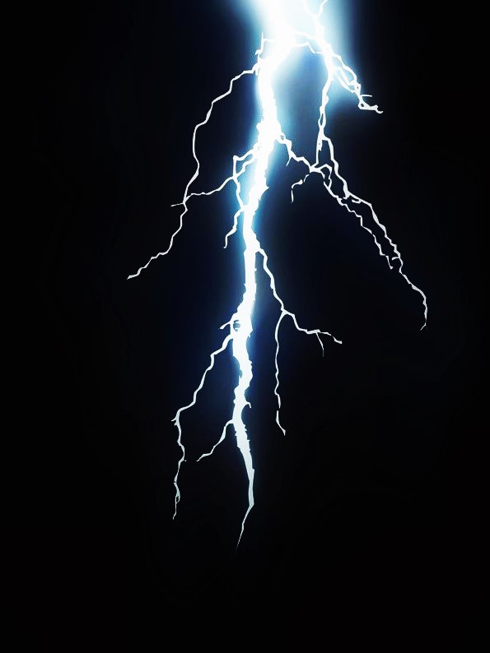
4.4.2核心代码

#pragma once
#include"statement.h"
DWORD WINAPI thunder(LPVOID lpParam)//电闪雷鸣函数（单独一个线程）
{
IMAGE thunder;
loadimage(&thunder, L"闪电.jpg", 120, 200);//用thunder变量接收闪电图片
int thunder_X;//定义闪电出现的x坐标
for (; ; rainTime++)
{
//当下雨时长达到雷电时间间隔时便出现电闪雷鸣效果
if (rainTime%thunderTime == 3000)
{
//先看见闪电再听到雷声
putimage(thunder_X = 120 * rand() % WIN_WIDTH, 50, &thunder);//闪电在天空中随机位置出现
//让闪电短暂显示后消失
Sleep(500);
mciSendString(L"play 雷声.mp3", 0, 0, 0);
setfillcolor(BLACK);
setlinecolor(BLACK);
fillrectangle(thunder_X, 50, thunder_X + 120, 250);
clearrectangle(thunder_X, 50, thunder_X + 120, 250);
}
Sleep(3);
}
return 0;
}

4.5实现降雨和风雨飘摇效果（李威康和乔熙茜编写）

4.5.1详细设计思想
初始化雨滴中包含雨滴和涟漪：雨滴的left坐标在屏幕随机，top为35处于乌云之下，right和bottom由雨滴本身的性质可得到，设雨滴的结束y坐标在池塘之内、下落的速度、颜色，而涟漪中包含得到XY坐标，随机最大半径、随机当前半径、扩散速度，标志代表。利用当前背景色擦掉上一雨水，分为两种情况：在水池之上，用BLACK填充擦除，在水池里，用BLUE填充擦除。
雨的移动和风向联系起来，当雨滴垂直下落时候，雨滴下一次的位置等于上一次位置加速度。其余坐标由雨滴性质可到，当雨滴进入池塘内部的时，r[i].top += 42。当雨滴未进入池塘内部时候，不断画新雨滴.当=-1雨滴向左飘，在垂直的基础上，需要重新不断得到涟漪的中心坐标，letf坐标需要减去速度，当left=0时候，需要把letf-30到屏幕右边，再重新开始。=1向右飘同理，为letf坐标需要加去速度。当bottom >=endY时，isRiffle=1，可以开始生成涟漪。
控制雨，获取键盘输入字符来控制雨量方向，↑(72)，雨水增加，keynumber++，方向↓(80)，雨水减少，key--，一共有大、中、小三种，key = 2、1、0。获取键盘输入字符来控制雨的方向，方向←(75)，雨水向左飘，keydirection--，方向→(77)，雨水向右飘，keydirection++，左45，右45，直，keydirection = 4,5,6。
控制雨量，当k=0、1、2时，下雨量等于小、中、大雨量，如果是增大雨量，则需要把需要多下的那部分进行初始化形成，如果是减少雨量，则是把多出来的那部分雨量擦除。keydirection = 4,5,6和wind_flag=-1，0，1放入风的移动控制。

4.5.2核心代码
#include"statement.h"
#inclu#pragma once
de"over.h"

void initrain(int i)
{
r[i].left = rand() % WIN_WIDTH;
r[i].top = 35;
r[i].right = r[i].left + 27;
r[i].bottom = r[i].top + 27;
r[i].stangle = 4.6;
r[i].endangle = 4.9;
r[i].endY = waterHeight + 70 + rand() % (WIN_HEIGHT - waterHeight - 70);//雨滴的结束y坐标要在池塘之内
r[i].step = (rand() % 4) + 3; // 雨滴下落的速度
r[i].color = RGB(rand() % 255, rand() % 255, rand() % 255); //雨滴的颜色
r[i].isRiffle = 0;//标志初始为0，代表还是雨滴
r[i].riffle.x = r[i].left;
r[i].riffle.y = r[i].endY;
r[i].riffle.r = rand() % 30 + 10;
r[i].riffle.curR = rand() % 2;
r[i].riffle.rainCircleSpeed = raindropNumber / 20;//使涟漪扩散速度与雨量相协调
}
/*
擦掉上一个雨水
*/
void clear_rain(int i)
{
setfillcolor(BLACK);
setlinecolor(BLACK);
if(r[i].top>waterHeight)
{
setfillcolor(BLUE);
setlinecolor(BLUE);
}
fillpie(r[i].left, r[i].top, r[i].right, r[i].bottom, r[i].stangle, r[i].endangle);
}
void moverain(int i)
{
clear_rain(i);
switch (wind_flag)
{
case 0: {
r[i].top += r[i].step;
//雨滴下一次的位置等于上一次位置加速度
r[i].bottom = r[i].top + 27;
r[i].stangle = 4.6;
r[i].endangle = 4.9;
if (r[i].bottom > waterHeight)
{
r[i].top += 42;
r[i].bottom = r[i].top + 27;
}
if (r[i].bottom < r[i].endY)
{
setfillcolor(r[i].color);
setlinecolor(r[i].color);
fillpie(r[i].left, r[i].top, r[i].right, r[i].bottom, r[i].stangle, r[i].endangle);
}
break;
}
case -1: {
r[i].top += r[i].step;
//雨滴下一次的位置等于上一次位置加速度
r[i].bottom = r[i].top + 27;
r[i].left -= r[i].step;
r[i].right = r[i].left + 27;
r[i].riffle.x = r[i].left;
r[i].stangle = 3.8;
r[i].endangle = 4.1;
if (r[i].bottom > waterHeight)
{
r[i].top += 42;
r[i].bottom = r[i].top + 27;
}
if (r[i].left <= 0)
{
r[i].left = WIN_WIDTH - 30;
r[i].right = r[i].left + 27;
}
if (r[i].bottom < r[i].endY)
{
setfillcolor(r[i].color);
fillpie(r[i].left, r[i].top, r[i].right, r[i].bottom, r[i].stangle, r[i].endangle);
}
break;
}
case 1: {
r[i].top += r[i].step;
//雨滴下一次的位置等于上一次位置加速度
r[i].bottom = r[i].top + 27;
r[i].left += r[i].step;
r[i].right = r[i].left + 27;
r[i].riffle.x = r[i].left;
r[i].stangle = 5.4;
r[i].endangle = 5.7;
if (r[i].bottom > waterHeight)
{
r[i].top += 42;
r[i].bottom = r[i].top + 27;
}
if (r[i].left >= WIN_WIDTH)
{
r[i].left = 0;
r[i].right = r[i].left + 30;
}
if (r[i].bottom < r[i].endY)
{
setfillcolor(r[i].color);
fillpie(r[i].left, r[i].top, r[i].right, r[i].bottom, r[i].stangle, r[i].endangle);
}
break;
}
}
if (r[i].bottom >= r[i].endY)
r[i].isRiffle = 1;
}
/*
获取键盘输入字符来控制雨量
方向↑(72)，雨水增加，key++
方向↓(80)，雨水减少，key--
一共有大、中、小三种，key = 2、1、0

获取键盘输入字符来控制雨的方向
方向←(75)，雨水向左飘，keydirection++
方向→(77)，雨水向右飘，keydirection--
左45，右45，直，key = 4,5,6
*/
int get_control_rain()
{
int key = 0;
static int keynumber = 0;
static int keydirection = 5;
char ch;
ch = _getch();
switch (ch)
{
case 72: {
if (keynumber < 2) {
keynumber++;
}
return keynumber;
}
case 80: {
if (keynumber > 0) {
keynumber--;
}
}
return keynumber;
case 75: {
if (keydirection > 4) {
keydirection--;
}
}
return keydirection;
case 77: {
if (keydirection < 6) {
keydirection++;
}
return keydirection;
}
case 27: {
over();
}
}
}
/*
从键盘收到消息后，需要作出改变，此函数功能既如此
1.雨量
2.风向
*/
void change_rain_flag(int &raindropNumber)
{
int i, k, rain_number_temp;
k = get_control_rain();
rain_number_temp = raindropNumber;
if (k == 0) {
raindropNumber = little_rain_number;
}
else if (k == 1) {
raindropNumber = middle_rain_number;
}
else if (k == 2)
{
raindropNumber = big_rain_number;
}
if (raindropNumber > rain_number_temp) //从小到大，增加初始化
{
for (i = rain_number_temp; i < raindropNumber; i++)
{
initrain(i);
r[i].top = rand() % (waterHeight);
}
}
else if (raindropNumber < rain_number_temp) { //从大到小,擦掉一部分的雨
for (i = rain_number_temp - 1; i >= raindropNumber; i--)
{
clear_rain(i);
}
}
//风向
if (k == 4) {
wind_flag = -1;
}
else if (k == 5) {
wind_flag = 0;
}
else if (k == 6)
{
wind_flag = 1;
}

}4.6欢迎界面绘制（张鸿伟编写）

4.6.1详细设计思想
使用了ege的字体结构体LOGFONTA，q为字体y轴坐标，一开始为窗口高度，然后渐渐减小，即显示为从窗口下方缓缓升起，到达屏幕中间时，停留一定时间，然后进入下个界面。

4.6.2 核心代码
void start()//场景开头介绍函数
{
int x;
int y;
_stprintf_s(s, _T("%.5f"), waterLevel);
IMAGE bg;
loadimage(&bg, L"梦幻.jpg", WIN_WIDTH, WIN_HEIGHT);
setbkmode(TRANSPARENT);//设置字体背景为透明
x = 190;
y = 50;
putimage(0, 0, &bg);
//以彩虹的颜色顺序显示主题
settextstyle(50, 0, L"楷体");
settextcolor(LIGHTRED);
outtextxy(x + 10, y + 10, L"池");
settextcolor(RGB(250, 200, 50));
outtextxy(x + 60, y + 10, L"塘");
settextcolor(YELLOW);
outtextxy(x + 110, y + 10, L"夜");
settextcolor(LIGHTGREEN);
outtextxy(x + 160, y + 10, L"降");
settextcolor(LIGHTCYAN);
outtextxy(x + 90, y + 100, L"彩");
settextcolor(LIGHTBLUE);
outtextxy(x + 140, y + 100, L"色");
settextcolor(LIGHTMAGENTA);
outtextxy(x + 190, y + 100, L"雨");
//显示项目成员
setcolor(YELLOW);
settextstyle(30, 0, L"宋体");
outtextxy(x - 180, y + 250, L"----");
outtextxy(x - 100, y + 250, L"张鸿伟");
outtextxy(x + 50, y + 250, L"李威康");
outtextxy(x - 30, y + 310, L"乔熙茜");
outtextxy(x + 120, y + 310, L"胡许杰");
_getch();
cleardevice();
//显示初始水位
putimage(0, 0, &bg);
setcolor(LIGHTBLUE);
settextstyle(50, 0, L"黑体");
outtextxy(70, 100, L"池塘水位：");
outtextxy(320, 100, s);
_getch();
cleardevice();
}
void initScene(void) //场景初始化函数
{
initgraph(WIN_WIDTH, WIN_HEIGHT);//初始化图形界面
start();
guide();
pond();
darkClouds();
}

4.7指导界面绘制（张鸿伟编写）

4.7.1 详细设计思想
用ege函数库中的getimage和putimage函数获取文件中的图片，并将这张图片设置为指导界面的背景图片。用ege中的LOGFONT结构体来定义指导界面上的字体结构样式：字体的边框颜色、字体的指定宽度和高度、字体样式等，用outtextxy（）在窗口的指定位置输出提示信息，sleep数定义提示信息在窗口上的显示时间。

4.7.2 核心代码
#pragma once
#include"statement.h"
void guide()
{
IMAGE img;
int x = 100;
int y = 50;
loadimage(&img, L"梦幻.jpg", WIN_WIDTH, WIN_HEIGHT);
setbkmode(TRANSPARENT);//设置字体背景为透明
putimage(0, 0, &img);
settextstyle(50, 0, L"楷体");
settextcolor(LIGHTRED);
outtextxy(x + 10, y + 10, L"↑键增大雨量");
settextcolor(RGB(250, 200, 50));
outtextxy(x + 60, y + 70, L"↓键减小雨量");
settextcolor(YELLOW);
outtextxy(x + 110, y + 140, L"←风向向左");
settextcolor(LIGHTGREEN);
outtextxy(x + 160, y + 210, L"→风向向右");
settextcolor(LIGHTBLUE);
outtextxy(x + 10, y + 280, L"Esc退出");
Sleep(2500);
cleardevice();
}

4.8主函数（张鸿伟编写）

4.8.1详细设计思想
主函数先导入所需要的音乐，然后创立一个窗口，窗口大小由SCR_WIDTH, 和SCR_HEIGHT提前确定，演示时为800*600大小且没有边框的窗口。接下来初始化雨滴，将随机的雨滴信息存入顺序表。之后创建所需的计时器变量t和雨滴数变量n。接下来是显示欢迎和指导界面，然后为ege所需的帧数for循环，内部包含了荷塘夜降彩色雨场景包含的各个元素，以及键盘控制所需的判断。最终清除图像结束程序。

4.8.2核心代码
/***********************************************/
void raindrop()//池塘夜降彩色雨主体函数
{
srand((unsigned)time(NULL));//使用系统时间作为随机数发生种子，避免每次运行程序随机值都相同
int i; raindropNumber = little_rain_number;
for (i = 0; i < raindropNumber; i++)
{
initrain(i);
r[i].top = rand() % (waterHeight / 2) + 35;
}
//将雷电函数单独放到一个线程中执行，避免出现打雷时雨滴停止下落的情况
thundering = CreateThread(NULL, 0, thunder, NULL, 0, NULL);
//循环播放背景音乐和雨声
mciSendString(L"open 三国杀.mp3 alias bgm", 0, 0, 0);
mciSendString(L"play bgm repeat", 0, 0, 0);
mciSendString(L"open 雨声.mp3 alias rain", 0, 0, 0);
mciSendString(L"play rain repeat", 0, 0, 0);
while (true)
{
if (_kbhit())
{
change_rain_flag(raindropNumber);
}
for (i = 0; i < raindropNumber; i++)
{
if (r[i].isRiffle == 1)
{
riffleInWater(i);
waterLevel += 0.00001;
//落入池塘一滴雨水位便增加0.00001
}
if (r[i].isRiffle == 0)
{
moverain(i);
}
waterLevelRise();
//每落入一滴雨都检测一遍水位变化
}
if (raindropNumber == little_rain_number)
{
Sleep(10);
}
if (raindropNumber == middle_rain_number)
{
Sleep(5);
}
else if (raindropNumber == big_rain_number)
{
Sleep(3);
}
}
}
int main()
{
initScene();//初始化场景
//开始展示池塘夜降彩色雨景象
raindrop();
return 0;
}

5.整体流程

5.1程序整体流程

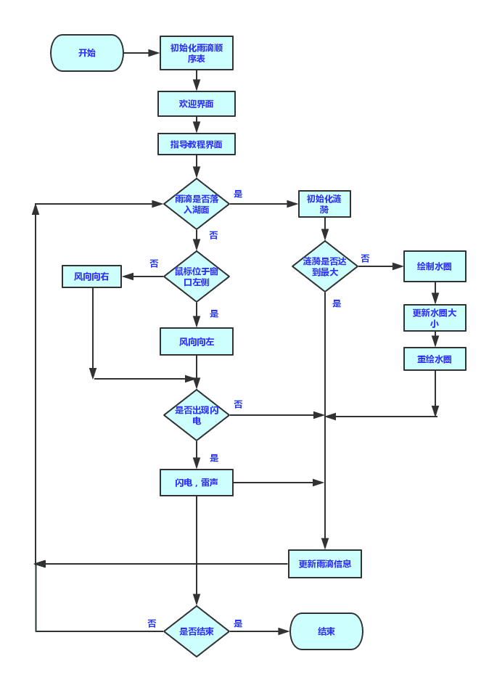

5.2收获与感想
在此次课程设计由组内四位成员张鸿伟，李威康，胡许杰，乔熙茜共同完成，回顾起此次机课程设计，我们感慨颇多，从题目出来到确定思路，从理论到实践，在不到两星期的日子里，可以说得是苦多于甜，但是可以学到很多很多的东西。
C语言不但可以在黑白色的命令提示符界面运行，还可以展现出美丽的窗口界面：荷塘夜降彩色雨。为了实现此次课程设计，小组内各成员完成了自学EasyX计算机图形学内各库函数的使用，掌握了如何学习课本之外的知识，获得了通过交流论坛和查找资料解决实际应用中的问题的能力。
每个人都充分展现了自己的能力，各自努力完成自己所负责的任务，并且在遇到困难时能够共同解决遇到的问题，互相交流在修改代码吸取的教训。最后，感谢学校提供的课程设计这一机会与，同时感谢靳雁霞老师提供的耐心指导。

参考文献
[1] 童晶，丁海军.C语言课程设计与游戏开发实践教程 北京：清华大学出版社.2017.
[2] 严蔚敏，吴伟民.数据结构（C语言版）.北京：清华大学出版.1997.
[3] 苏光奎，李春葆.数据结构导学.北京:清华大学出版.2002.
[4] 周海英，马巧梅，靳雁霞.数据结构与算法设计.北京：国防工业出版社，2007.
[5] 张海藩. 软件工程导论. 北京：清华大学出版社.2003.

